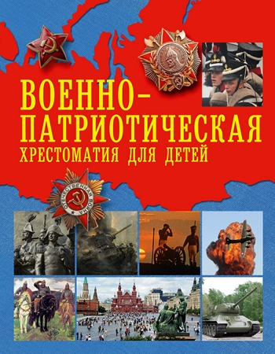
"Патриотизм. Это слово подчас используется в ироническом или даже ругательном смысле. Однако для большинства россиян оно сохранило свое первоначальное, полностью позитивное значение. Это чувство гордости своим Отечеством, его историей и свершениями. Это стремление сделать свою страну краше, богаче, крепче, счастливее. Когда эти чувства свободны от национальной кичливости и имперских амбиций, в них нет ничего предосудительного, косного. Это источник мужества, стойкости, силы народа. Утратив патриотизм, связанные с ним национальную гордость и достоинство, мы потеряем себя как народ, способный на великие свершения", - президент Российской Федерации В. В. Путин
Патриота можно воспитать по-разному. Можно внушить беззаветную преданность к своему государству. Можно убедить, что главное - защищать родину с оружием в руках в случае беды. Можно доказать, что во имя интересов своей страны надо быть всегда готовым на жертвы и подвиги. А можно очень просто привить любовь к Отечеству: с детства читать сказки, былины, рассказы, романы о героях своей Родины. Знать, кто такой Алеша Попович, Добрыня Никитич, Илья Муромец. Цитировать "Слово о полку Игореве" и поэмы Пушкина, Лермонтова. Сопереживать и знаменитым полководцам и простым солдатам. Не путаться в фамилиях Кутузова, Жуковского, Невского. Смеяться над баснями Крылова и повестями Гоголя. С легкостью рассуждать о перипетиях судьбы персонажей "Войны и мира".
И вы увидите, что в нашей стране станет патриотов намного больше, чем сейчас. И тогда они смогут и защитить, и не предать своих соотечественников. В этой книге собраны лучшие произведения русской классической литературы, посвященные любви к Родине. Читайте ее вместе с вашими детьми.
Составитель: Рахманова А.

